Сертификация и утилизация

  - Вся продукция ООО «РЭС» сертифицирована №ЕАЭС RU С-RU. HE42. B.00702/24. Информация о сертификации нанесена на индивидуальной упаковке.

  - Светодиодные светильники ООО «РЭС» экологически безопасны, не требуют специальных условий и разрешений для утилизации, не относятся к опасным отходам согласно перечню Федерального классификационного каталога отходов, утвержденного Приказом Министерства Природных Ресурсов РФ от 02.12.2002 г. № 786.

Гарантийные обязательства

  - Срок гарантийной эксплуатации на изделие составляет 60 месяцев. Гарантийным случаем является выход изделия из строя.

  - Гарантия на изделие исчисляется со дня продажи. Дата продажи устанавливается на основании документов, сопровождающих факт купли-продажи.

  - .Гарантия распространяется только в отношении покупателя, на неисправности, выявленные в течении гарантийного срока эксплуатации, обусловленные производственными и конструктивными факторами.

  - В случае возникновения гарантийного случая производитель на своё усмотрение восстановит, заменит или вернёт денежную стоимость изделия.

  - Светильник соответствует ТУ и признан годным к эксплуатации.

Необходимые условия для предоставления гарантии на электротехническую продукцию ООО «РЭС»

- Замене подлежат неработающие изделия при отсутствии видимых физических повреждений;

- Не подлежат замене товары, имеющие видимые механические повреждения;

- Не подлежат замене товары, вышедшие из строя в результате попадания внутрь корпуса посторонних предметов, других материалов и веществ, не предназначенных для контакта с электротехнической продукцией;

- Не подлежат замене товары, вышедшие из строя в результате действия обстоятельств непреодолимой силы: пожар, затопление и т.д.

Адрес завода изготовителя:


+7 (800) 201-16-36

445007, Самарская обл., Тольятти, Енисейский пр-д, 54

ПАСПОРТ
на светильник светодиодный серии

Назначение

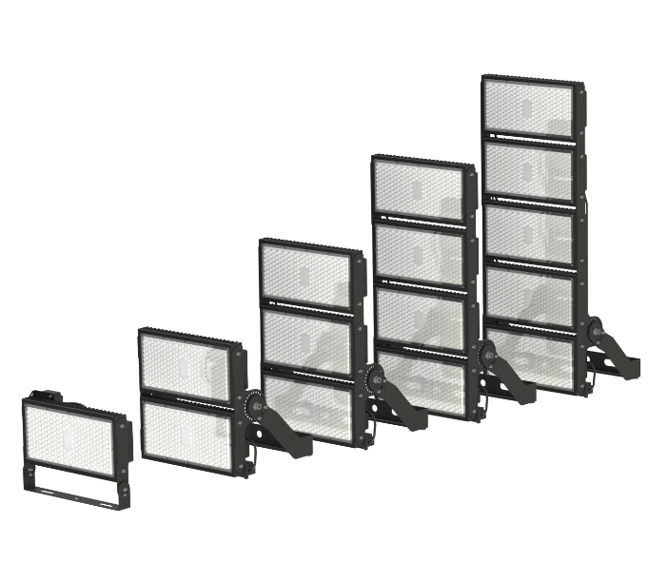
Светодиодные прожекторные светильники серии BLADE предназначены для освещения стадионов, строительных и спортивных площадок, торговых центров, аэропортов, а также внешних территорий производственных и логистических комплексов.

Технические характеристики

- Коэффициент пульсации <5
- Коэффициент мощности (cosφ) 0.95
- Класс защиты от поражения током I
- Частота сети 50Гц-60Гц
- Напряжение сети 175В-265В АС
- Гальваническая развязка - есть
- Защита от короткого замыкания – есть
- Защита от превышения максимальной мощности – есть
- Защита от превышения выходного напряжения – есть
- Защита от обрыва в цепи нагрузки – есть
- Защита от 380В

*Возможно исполнение с блоком аварийного питания и блоком управления по протоколу DALI или 1-10.
** Производитель оставляет за собой право вносить в конструкцию и комплектацию изделия технические изменения и усовершенствования, не ухудшающие технические характеристики изделия, в любое время и без предварительного уведомления.

Внешний вид и конструкция светильника
- Корпус выполнен из алюминия, покрыт порошковой краской;
- Светорассеивающее органическое стекло (рассеиватель).

Углы линз: 15°-К15, 30°-К30, 45°-К45, 60°-К60, 90°-К90, 110х25°-Ш1, 110х40°-Ш2

Примечание:

- *** Световой поток указан при температуре окружающей среды +25°С.
- Допустимое отклонение величин: мощности, светового потока, массы от номинальных значений составляет ±10%.
- Допустимое отклонение значений цветовой температуры от номинального значения составляет ±300К.
- Питающая сеть должна быть защищена от коммутационных и грозовых импульсных помех.
- Качество электроэнергии должно соответствовать ГОСТ 32144-2013.
- Для светильников с блоком резервного питания: Батарея поддерживает работу светильника не менее 3ч. при аварийном отключении питающего напряжения.
Световой поток при этом составляет 9% от номинального.
- Климатическое исполнение УХЛ 1 соответствует ГОСТ 15150-69.

Установка светильника

- Монтаж светодиодного светильника «BLADE» производится на вертикальную поверхность;
- Монтаж светодиодного светильника должен быть произведен так, чтобы обеспечить надежную фиксацию и удобную схему расположения светильников;
- Подключение светодиодных светильников к сети электропитания потребителя производится через клеммы, как на рисунке 1 без БАП и рисунке 2 с БАП. L- коричневый, Ls- черный, N-синий, Земля - желтый;
- Подключить провода к клеммной колодке в соответствии с указанной полярностью;

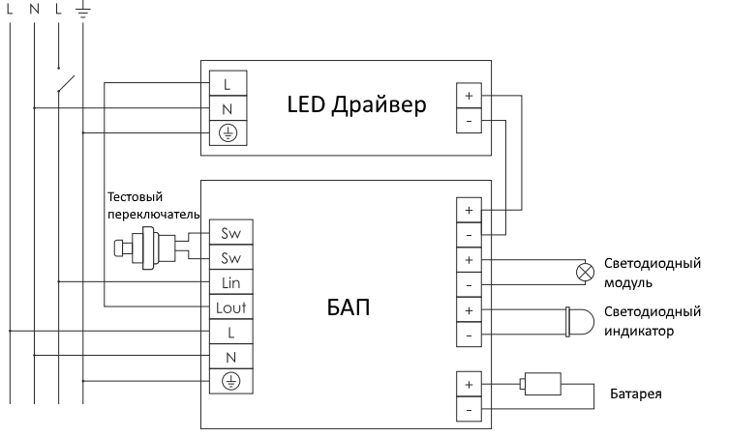
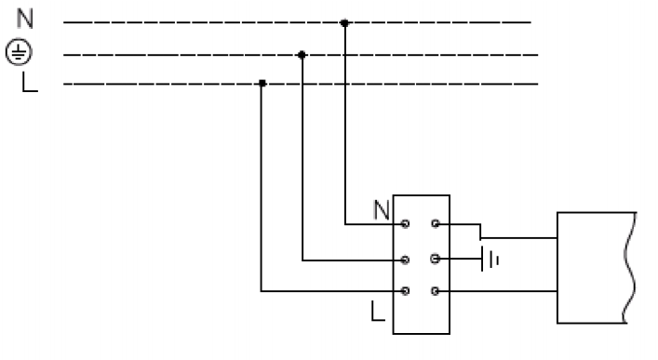

Рисунок 1. Электрическая схема подключения Рисунок 2. Электрическая схема подключения с БАП

Эксплуатация и техника безопасности
  - Эксплуатация светильника производится в соответствии с «Правилами технической эксплуатации электроустановок потребителей».
  - Монтаж, демонтаж и обслуживание электротехнической продукции ООО «РЭС» должны производиться при выключенном электропитании.
Во избежание несчастных случаев категорически запрещается:

    - Производить монтаж и демонтаж электротехнической продукции при включенном электропитании
Внимание! Перед установкой или заменой отключите питание!
  - Светодиодные светильники ООО «РЭС» и комплектующие при подключении не должны иметь механических повреждений.
  - При монтаже необходимо соблюдать инструкции по подключению – неверное соединение может повредить изделие.
  - Проводить монтаж электротехнической продукции ООО «РЭС» рекомендуется в соответствии с приложенными инструкциями лицом, имеющим специальный допуск для проведения соответствующих работ.
  - В целях повышения надежности и увеличения срока службы рекомендуется периодически осматривать находящуюся в эксплуатации электротехническую продукцию с целью обнаружения возможного загрязнения, механических повреждений и оценки работоспособности.
  - С целью исключения поражения электрическим током, светильник должен быть заземлен. Для заземления на корпусе светильника имеется клемма.

